編號A6 早點 午餐 午點(素食)
A6 星期一
早上點心：饅頭
料理名稱 | 使用食材 | 1人份  可食量(g) | 30人份  可食量 | 作法
饅頭 | 饅頭 | 1顆 | 30顆
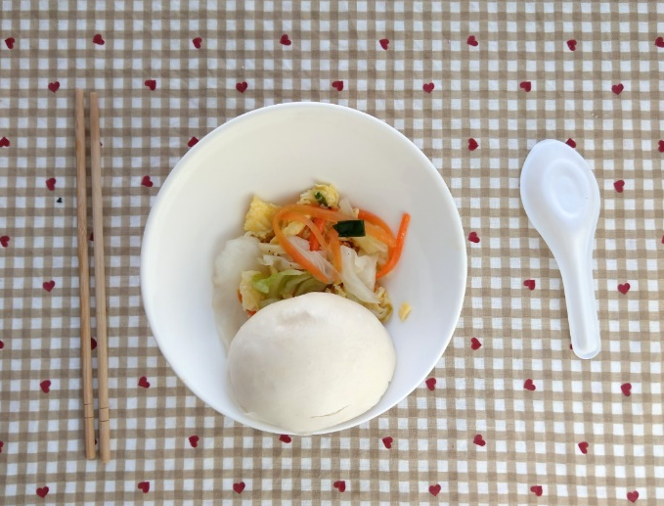
早上點心：蔬菜蛋
料理名稱 | 使用食材 | 1人份  可食量(g) | 30人份  可食量 | 作法
蔬菜蛋 | 高麗菜絲 | 30 | 900 | - 蛋加入蔬菜打散  - 蔬菜蛋液放入油鍋中煎熟
蔬菜蛋 | 紅蘿蔔絲 | 20 | 600 | - 蛋加入蔬菜打散  - 蔬菜蛋液放入油鍋中煎熟
蔬菜蛋 | 蛋 | 半顆 | 15顆 | - 蛋加入蔬菜打散  - 蔬菜蛋液放入油鍋中煎熟
蔬菜蛋 | 鹽 | 0.25 | 7.5 | - 蛋加入蔬菜打散  - 蔬菜蛋液放入油鍋中煎熟
蔬菜蛋 | 油 | 2.5 | 75 | - 蛋加入蔬菜打散  - 蔬菜蛋液放入油鍋中煎熟

